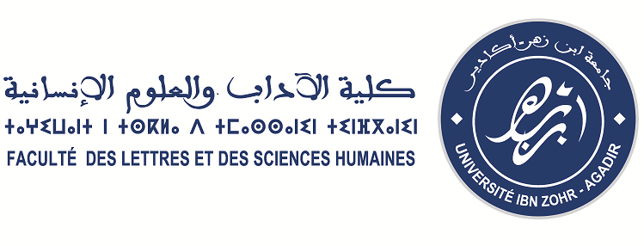

لائحة بأسماء الطلبة المرشحين للمقابلة
في الدكتوراه
"المناهج العلمية في تفسير الخطاب الشرعي وتطبيقاتها المعاصرة "
برسم السنة الجامعية 2014-2015

- خديجة أوبيهي
- أسماء خالد
- سمية نجمي
- صفاء أيت فرجي
- نعيمة الفقيه
- محمد الطاهري
- سعيد أحوزي
- المهدي مزهر
- محمد علوان
10-عبد الحفيظ الجكني
11- محمد الحاكمي
12- مولاي الحسن الحفيظي
13- الخضير لعزاوي

موعد المقابلة : يوم الإثنين 01 دجنبر 2014 ابتداء من الساعة الثانية بعد الظهر بمقر الدكتوراه " المناهج العلمية في تفسير الخطاب الشرعي وتطبيقاتها المعاصرة"

وحضور الباحث يكون بحسب ترتيبه في اللائحة.

